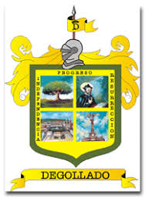
UTEID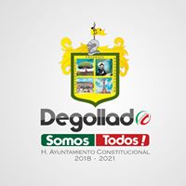
UNIDAD DE TRANSPARENCIA E INFORMACION DE DEGOLLADO

La Unidad de Transparencia informa que al 30 de Septiembre del 2020, el catálogo de disposición y guía de archivo documental aún se encuentra en proceso de creación y autorización, es por eso que no se puede presentar esa información, esto referente al artículo 8, fracción XIII, de la Ley de Transparencia y Acceso a la Información Pública del Estado de Jalisco y sus municipios.

